Nat20-Store OG

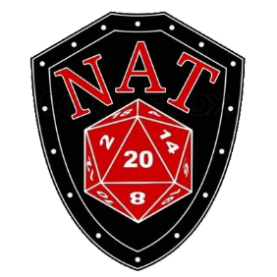

**Store**

Ihr Fachhandel für Fantasy Spiele

Morsbacher Straße 99

6330 Kufstein

Grey Rock

Mittlerer Tischlerweg

6336 Langkampfen

Kufstein 01.03.2023

**Auftragsablehnung für ihre Bestellung vom 28.02.2023**

Sehr geehrter Herr Daxauer Patrik.

Vielen Dank für ihre Bestellung vom 28.02.23 bei uns. Doch leider müssen wir die von ihnen angefragte Bestellung ablehnen da wir die angeforderten Produkte ihrer Firmer nicht zur Verfügung haben. Wir bitten sie um Verständnis doch bei unserer Firmer Handelt es sich um einen reinen Spielwaren Handel. Anbei finden sie unser Sortiment laut Anpreisung.

Bei Rückfragen stehen wir gerne zur Verfügung!

Mit Freundlichen Grüßen

Luna Schätzle & John Wibmer

Nat20-Store OG

Ein Bild, das Text enthält.
